«ҚАЗАҚСТАНДЫҚ САЛАЛЫҚ  БІЛІМ ЖӘНЕ ҒЫЛЫМ ҚЫЗМЕТКЕРЛЕРІНІҢ КӘСІПТІК ОДАҒЫ»  ҚОҒАМДЫҚ БІРЛЕСТІГІ | 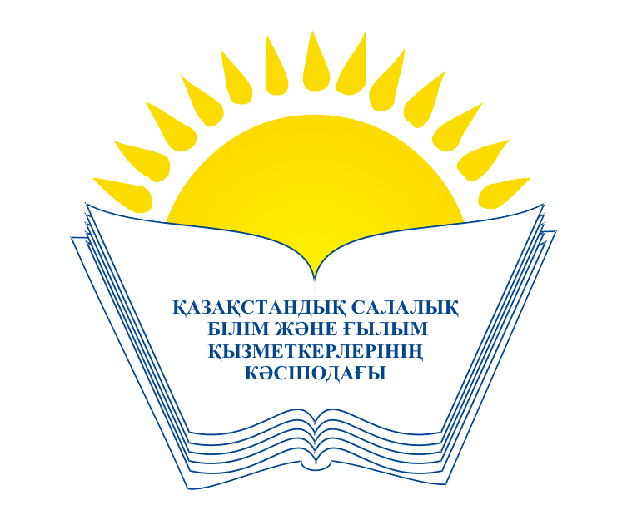 | ОБЩЕСТВЕННОЕ ОБЪЕДИНЕНИЕ  «КАЗАХСТАНСКИЙ ОТРАСЛЕВОЙ ПРОФЕССИОНАЛЬНЫЙ СОЮЗ РАБОТНИКОВ ОБРАЗОВАНИЯ И НАУКИ»

АТҚАРУ КОМИТЕТІ ИСПОЛНИТЕЛЬНЫЙ КОМИТЕТ

ҚАУЛЫ ПОСТАНОВЛЕНИЕ

11.01.2017 г. № 8 п. 3

Об утверждении Плана основных мероприятий
Отраслевого Совета Профсоюза на 2017 год

На основании п. 5, п. 11.7.12 Устава Профсоюза Исполком Казахстанского отраслевого профсоюза работников образования и науки

ПОСТАНОВЛЯЕТ:

Утвердить План основных мероприятий Отраслевого Совета Профсоюза на 2017 год (прилагается).

Председатель Амантаева М.Т.

